**福大热话**

**数据库设计说明书**

**组 长： 林 晟221701436**

**组 员： 郑志诚221701426**

**组 员： 缪浩涵221701435**

**组 员： 吴鸿敬181700141**

**组 员： 黄素芳221701401**

**组 员： 王小雅221701402**

**组 员： 王吁伊221701403**

**组 员： 黄秋妍221701309**

团队：敢DeadLine诸仙

2020 年 4 月 12 日

**目录**

1. 编写目的 3

2. 数据库约束 3

2.1. 运行环境约束 3

2.2. 数据约束 3

3数据库设计. 5

3.1. 数据库概念设计 5

3.2.数据库逻辑设计 6

1. **编写目的**

1.本数据库设计说明书是关于“福大热话”管理系统数据库设计，主要包括数据概念结构设计、逻辑结构设计。

2.本数据库设计说明书根据“福大热话”项目的需求分析、构建原型，以及从原型中设计类图，再从类图中提取对应的数据库表来编写的。

3.本数据库说明书为现阶段开发人员的开发设计提供参考。

4.本数据库说明书也为使用者和需要二次开发的技术人员提供明确的使用、功能说明和数据库设计信息，以及供管理人员进行商讨和使用参考。

**2.数据库约束**

**2.1运行环境约束**

|  |  |  |  |  |  |
| --- | --- | --- | --- | --- | --- |
| 软件平台或工具名称 | 发行厂商 | 版本号 | 补丁包版本号 | 用途 | 软件平台或工具名称 |
| java | oracle | 1.8.05 | - | 运行和开发环境 | java |
| tomcat8 | apache | 8.5.40 | - | 运行环境 | tomcat8 |
| MySQL | oracle | 5.7.12 | - | 数据库 | MySQL |

表2‑2系统运行软件平台配置清单列表

|  |  |  |  |  |
| --- | --- | --- | --- | --- |
| IDEA | JetBrains | 2018 | - | java集成开发环境 |
| VS code | Microsoft | 1.40.1 |  | 前端开发 |

表2‑3系统开发软件平台清单列表

**2.2数据约束**

学生用户表：

userID （用户学号）:长度为9位，对应学生学号

password（用户密码）:6~20位

sex（用户性别）:只能为“男”或“女”

icon（用户头像）:图片的url

管理员表：

adminID（管理员id）：长度为9位，admin+4为数字

password（管理员密码）:6~20位

话题表：

topicID（话题id）：由t+posterID+dateTime组成，共24位

如：posterID为123456789 dateTime为2020-04-06 23：34：21

则topicID为t12345678920200406233421

IsAnony（是否匿名）:0表示不匿名，1表示匿名

Heats（热度）:热度计算由浏览量，赞踩数,评论数等加权计算而来

新闻表：

newsID（新闻id）说明：由n+posterID+dateTime组成

如：posterID为123456789 dateTime为2020-04-06 23：34：21

则newsID为n12345678920200406233421

课程信息表：

courseID（课程ID）说明：c+学院编号+专业编号+课程编号 如：c010101

教师信息表：

teacherID（教师ID）说明：h+学院编号+系编号+顺序号 如：h010101

话题评论表：

commentID（评论ID）说明：由posterID+dateTime组成

如：posterID为123456789 dateTime为2020-04-06 23：34：21

则posterID为12345678920200406233421

收藏夹表：

favlistID（收藏夹ID）：用户学号+时间

话题赞/踩表：

likedStatus（话题状态）:0表示没有点赞或反对，1表示点赞，2表示反对

**3.数据库设计**

**3.1数据库概念设计**

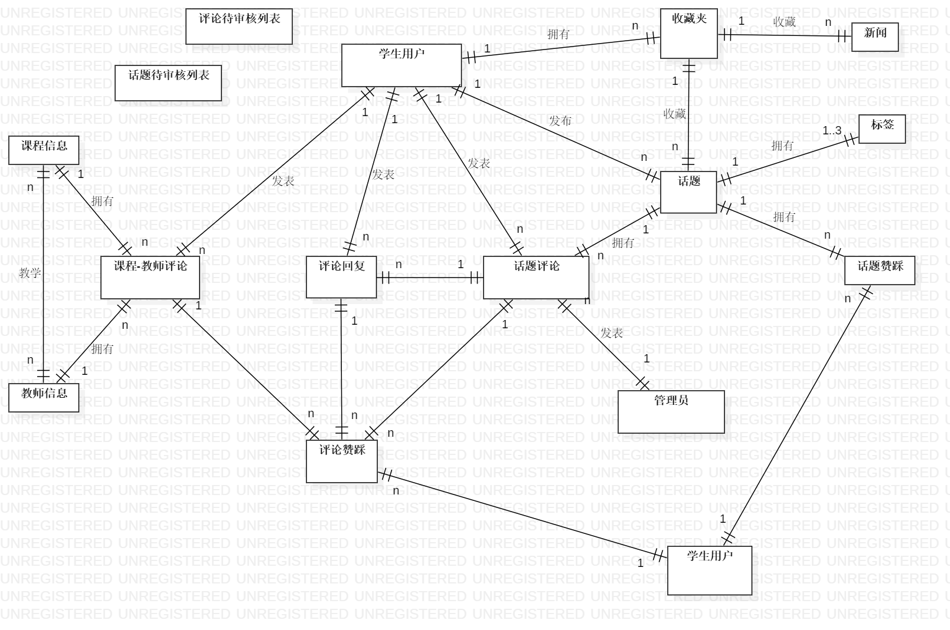

图3-1-1E-R图

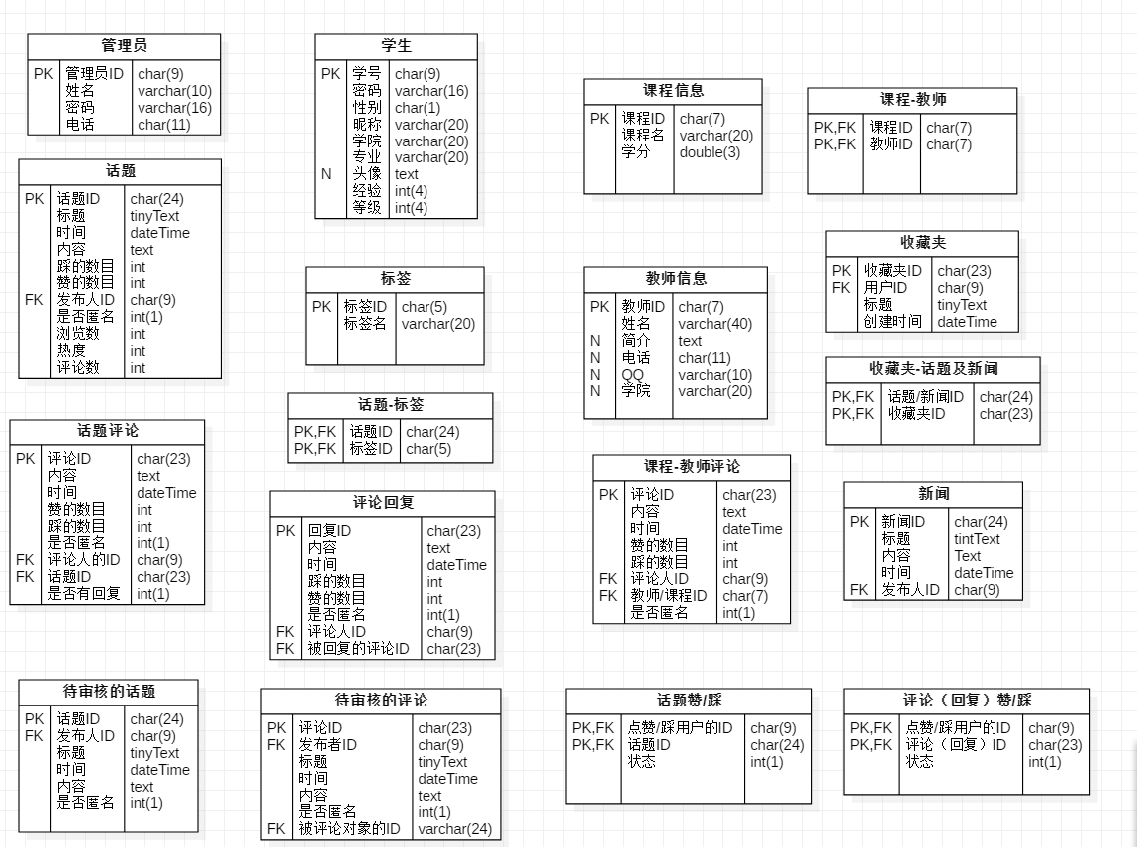

图3-1-2数据库概览图

**3.2数据库逻辑设计**

学生用户表：用于存储学生用户信息

|  |  |  |  |  |  |  |
| --- | --- | --- | --- | --- | --- | --- |
| 字段名 | 数据类型 | 长度 | 主键 | | 非空 | 描述 |
| userID | char | 9 | 是 | | 是 | 用户学号 |
| password | varchar | 16 |  | | 是 | 用户密码 |
| sex | char | 1 | |  | 是 | 用户性别 |
| nickname | varchar | 20 | |  | 是 | 用户昵称 |
| college | varchar | 20 | |  | 是 | 用户所在学院 |
| major | varchar | 20 | |  | 是 | 用户所在专业 |
| icon | text |  | |  | 否 | 用户头像 |
| exp | int | 4 | |  | 是 | 用户当前经验 |
| level | int | 4 | |  | 是 | 用户当前等级 |

管理员表：

|  |  |  |  |  |  |
| --- | --- | --- | --- | --- | --- |
| 字段名 | 数据类型 | 长度 | 主键 | 非空 | 描述 |
| adminID | char | 9 | 是 | 是 | 管理员id |
| password | Varchar | 16 |  | 是 | 管理员密码 |
| name | Varchar | 10 |  | 是 | 管理员姓名 |
| tel | char | 11 |  | 是 | 管理员电话 |

话题表：存储已发布话题内容（不含待审核）

|  |  |  |  |  |  |
| --- | --- | --- | --- | --- | --- |
| 字段名 | 数据类型 | 长度 | 主键 | 非空 | 描述 |
| topicID | char | 24 | 是 | 是 | 话题ID |
| title | tinytext |  |  | 是 | 话题题目 |
| text | text |  |  | 是 | 话题内容 |
| likes | int |  |  | 是 | 点赞数 |
| unlikes | int |  |  | 是 | 踩数 |
| userID | char | 9 |  | 是 | 发布人（用户）ID（外键） |
| time | datetime |  |  | 是 | 话题发布时间 |
| isAnony | int | 1 |  | 是 | 是否匿名 |
| views | int |  |  | 是 | 浏览量 |
| heats | int |  |  | 是 | 热度 |
| commentCount | int |  |  | 是 | 评论数 |

新闻表：用于存储已发布的新闻内容

|  |  |  |  |  |  |
| --- | --- | --- | --- | --- | --- |
| 字段名 | 数据类型 | 长度 | 主键 | 非空 | 描述 |
| newsID | char | 24 | 是 | 是 | 新闻ID |
| adminID | char | 9 |  | 是 | 发布人（管理员）ID（外键） |
| title | tinyText |  |  | 是 | 新闻标题 |
| text | Text |  |  | 是 | 新闻内容 |
| time | datetime |  |  | 是 | 新闻发布时间 |

标签表：用于存储发布话题时可供选择的标签

|  |  |  |  |  |  |
| --- | --- | --- | --- | --- | --- |
| 字段名 | 数据类型 | 长度 | 主键 | 非空 | 描述 |
| tagID | char | 5 | 是 | 是 | 标签ID |
| name | varchar | 20 |  | 是 | 标签名 |

话题-标签表：用于存储话题和标签的对应关系

|  |  |  |  |  |  |
| --- | --- | --- | --- | --- | --- |
| 字段名 | 数据类型 | 长度 | 主键 | 非空 | 描述 |
| tagID | char | 5 | 是 | 是 | 标签ID（外键） |
| topicID | char | 24 | 是 | 是 | 话题名（外键） |

教师信息表：用于存储教师信息

|  |  |  |  |  |  |
| --- | --- | --- | --- | --- | --- |
| 字段名 | 数据类型 | 长度 | 主键 | 非空 | 描述 |
| teacherID | char | 7 | 是 | 是 | 教师ID |
| teacherName | varchar | 40 |  | 是 | 教师名 |
| info | text |  |  | 否 | 教师简介，包括教学经历，挂科率等 |
| tel | char | 11 |  | 否 | 电话号码 |
| QQ | varchar | 10 |  | 否 | QQ号 |
| college | varchar | 20 |  | 否 | 所属学院 |

待审核的话题表:用于存储待审核话题信息

|  |  |  |  |  |  |
| --- | --- | --- | --- | --- | --- |
| 字段名 | 数据类型 | 长度 | 主键 | 非空 | 描述 |
| topicID | char | 24 | 是 | 是 | 话题ID |
| userID | char | 9 |  | 是 | 发布人（用户）ID（外键） |
| time | dateTime |  |  | 是 | 发布时间 |
| title | tinytext |  |  | 是 | 发布标题 |
| text | text |  |  | 是 | 发布文本 |
| isAnony | Int | 1 |  | 是 | 是否匿名 |

待审核的评论表:用于存储待审核评论信息

|  |  |  |  |  |  |
| --- | --- | --- | --- | --- | --- |
| 字段名 | 数据类型 | 长度 | 主键 | 非空 | 描述 |
| commentID | char | 23 | 是 | 是 | 评论ID |
| posterID | char | 10 | 是 | 是 | 发布人（用户或管理员）ID（外键） |
| time | varchar | 11 | 否 | 是 | 发布时间 |
| commentltemID | varchar | 24 | 否 | 是 | 被评论对象的ID（外键） |
| text | tinytext |  | 否 | 否 | 发布文本 |
| isAnony | varchar | 2 | 否 | 是 | 是否匿名 |

话题评论表：记录用户话题评论的相关信息。

|  |  |  |  |  |  |
| --- | --- | --- | --- | --- | --- |
| 字段名 | 数据类型 | 长度 | 主键 | 非空 | 描述 |
| commentID | char | 23 | 是 | 是 | 评论ID |
| text | text |  |  | 是 | 评论内容 |
| likes | int |  |  | 是 | 点赞数 |
| unlikes | int |  |  | 是 | 踩数 |
| time | datetime |  |  | 是 | 评论发布时间 |
| isAnony | int | 1 |  | 是 | 是否匿名 |
| posterID | char | 9 |  | 是 | 评论人（用户或管理员）ID（外键） |
| topicID | char | 23 |  | 是 | 被评论话题的ID（外键） |
| isReply | int | 1 |  | 是 | 是否有人对该评论进行回复 |

评论回复表：记录用户评论回复的相关信息。

|  |  |  |  |  |  |
| --- | --- | --- | --- | --- | --- |
| 字段名 | 数据类型 | 长度 | 主键 | 非空 | 描述 |
| replyID | char | 23 | 是 | 是 | 回复ID |
| text | text |  |  | 是 | 回复内容 |
| likes | int |  |  | 是 | 点赞数 |
| unlikes | int |  |  | 是 | 踩数 |
| time | datetime |  |  | 是 | 发布时间 |
| isAnony | int | 1 |  | 是 | 是否匿名 |
| userID | char | 9 |  | 是 | 发布人(用户)ID（外键） |
| commentID | char | 23 |  | 是 | 被回复的评论ID（外键） |

课程-教师评论表：记录用户课程教师评论的相关信息。

|  |  |  |  |  |  |
| --- | --- | --- | --- | --- | --- |
| 字段名 | 数据类型 | 长度 | 主键 | 非空 | 描述 |
| commentID | char | 23 | 是 | 是 | 评论ID |
| text | text |  |  | 是 | 评论内容 |
| likes | int |  |  | 是 | 点赞数 |
| unlikes | int |  |  | 是 | 踩数 |
| time | datetime |  |  | 是 | 评论发布时间 |
| isAnony | int | 1 |  | 是 | 是否匿名 |
| userID | char | 9 |  | 是 | 评论人（用户）ID（外键） |
| commentItemID | char | 7 |  | 是 | 教师/课程的ID（外键） |

收藏夹：用于存储用户收藏的内容（话题和新闻）

|  |  |  |  |  |  |
| --- | --- | --- | --- | --- | --- |
| 字段名 | 数据类型 | 长度 | 主键 | 非空 | 描述 |
| favlistID | char | 23 | 是 | 是 | 收藏夹ID |
| userID | char | 9 |  | 是 | 用户ID（外键） |
| name | varchar | 10 |  | 是 | 收藏夹名称 |
| time | datetime |  |  | 是 | 收藏夹创建时间 |

收藏夹-话题及新闻表：用于存储收藏夹里面的新闻和话题的对应关系

|  |  |  |  |  |  |
| --- | --- | --- | --- | --- | --- |
| 字段名 | 数据类型 | 长度 | 主键 | 非空 | 描述 |
| favlistID | char | 23 | 是 | 是 | 收藏夹ID（外键） |
| collectedID | char | 24 | 是 | 是 | 话题或新闻ID（外键） |

话题赞/踩表：用于存储用户和话题点赞（踩）对应关系

|  |  |  |  |  |  |
| --- | --- | --- | --- | --- | --- |
| 字段名 | 数据类型 | 长度 | 主键 | 非空 | 描述 |
| userID | varchar | 9 | 是 | 是 | 用户ID（外键） |
| topicID | varchar | 24 | 是 | 是 | 话题ID（外键） |
| likedStatus | int | 1 | 否 | 是 | 话题状态（点赞或反对） |

评论（回复）赞/踩表：用于存储用户对评论（或评论的回复）点赞（踩）对应关系

|  |  |  |  |  |  |
| --- | --- | --- | --- | --- | --- |
| 字段名 | 数据类型 | 长度 | 主键 | 非空 | 描述 |
| userID | char | 9 | 是 | 是 | 用户ID（外键） |
| itemID | char | 23 | 是 | 是 | 评论ID（外键） |
| likedStatus | int | 1 | 否 | 是 | 评论状态（点赞或反对） |